Proposition de séquence pédagogique sur le site académique
Titre : El deporte : ¿ Más que un juego ? (Le sport : plus qu’un jeu ?)
Résumé :
Découverte du monde du sport et de ses enjeux allant de la pratique personnelle au niveau olympique. Découverte des grands noms du sport espagnols ou latino-américains.
Activité(s) langagière(s) principale(s) :
- PRODUCTION : Expression orale en interaction
- RECEPTION : Compréhension orale
Thème(s) de la séquence :
el deporte / los deportistas famosos/ el dopaje- le sport / les sportifs célèbres / le dopage
Démarche pédagogique :
Projet final : Se mettre dans la peau d'un sportif (athlète de haut niveau, d’une personne en situation de handicap…), se présenter et répondre aux questions d’un/e présentateur/présentatrice à propos de son quotidien, de l’importance que revêt le ou les sport(s) pratiqués dans sa vie, les entraînements, règles, disciplines... que cela suppose, le(s) plaisir(s) ou souffrances que cela apporte...
Objectifs de la séquence :
- S’exprimer sur sa pratique sportive personnelle
- Comprendre l’histoire et les principes de quelques sports
- Connaître quelques épisodes de la carrière de certains grands noms du sport.
- Décrire le quotidien d’un sportif.
- Rédiger une interview à un sportif.
- Comprendre les différents enjeux du sport de haut niveau.
- Décrypter les idées principales d’un article de presse sur le dopage et donner son point de vue
Compétences linguistiques :
- Le lexique relatif au monde du sport
- Le passé composé.
- Le passé simple et l’imparfait
- Les verbes du type « gustar »
- L’expression d’un souhait, d’une volonté : « gustar » au mode conditionnel
- L’obligation personnelle / impersonnelle
- Les connecteurs logiques
- La numération

Piste de travail (activités/documents) :
- Fotos de deportes y deportistas (EOC)
- Los deportes y sus características (CO)
ressources CD audio 1 académie en ligne /espagnol : http://www.academie-en-ligne.fr/_layouts/AEL/LecteurRessources.aspx?PREFIXE=AL7ES21-CD01
- La entrevista de Rafael Nadal (CE)
Académie en ligne : ressources en espagnol
- Las estrellas del deporte : entrenamiento de comprensión oral (CO)
ressources CD audio 1 académie en ligne /espagnol pistes 61 et 64
Vidéo : « Entrevsita de Julia Otero con Teresa Perales » 13 de septiembre de 2013
https://www.youtube.com/watch?v=4QwjBmc5LtY
- Preguntas de un admirador a su deportista favorito: entrenamiento de expresión oral (EOI)
- Entrevistar a un deportista famoso (EE)
- La figura de Diego Maradona : ¿ Qué tipo de Dios es éste ? (CE)
Académie en ligne : ressources en espagnol
- Acusación contra Rusia: dopaje de Estado sistemático (CE)
ressources : el país.com Carlos Arribas 10 NOV 2015 - 00:00 CET_EL PAIS.COM
- La vuelta al mundo por 80 países (CO évaluée)
ressources CD audio 1 académie en ligne /espagnol
Niveau pédagogique :
Classe de 2nde
Niveau visé : A2 => A2 + => B1
Références aux programmes :
Notion travaillée : Sentiment d’appartenance : singularités et solidarités

Déroulé des séances

Séance introductive en classe divisée
Objectifs : Introduction de la thématique / s’exprimer sur sa pratique sportive et commenter celle des autres
- Introduction de la séquence (EOC : 10-15 min) : Projection des photos
- ¿ Qué deportista eres ? (EOC/EOI : 15 min)
- ¿ Quién es quién ? (CE : 5 min)
- Lecture du rappel de grammaire (5 min)
- Imagina su vida… (EE : 10 min et à finir la maison)
Introduction de la séquence : Faire deviner aux élèves la thématique générale de la séquence et les diverses notions qui vont être abordées.
- Projection de photos dont le point commun est le sport
- A partir des différences entre les photos, les élèves doivent évoquer les différents aspects relatifs au sport qui seront évoqués.

¿ Qué deportista eres ?
On demande aux élèves de réfléchir à trois questions possibles à poser à quelqu’un sur la pratique de son sport. Après deux minutes de réflexion, on interroge un premier élève qui choisit de poser sa question à un autre. Cet autre élève devra par la suite répondre aux autres questions de ses camarades, le but étant de connaître le maximum d’informations sur la pratique de son sport.
Suite à cette activité, les élèves sont appelés à faire le même type d’exercice oral mais cette fois par deux pendant environ 10 min.

¿ Quién es quién ?
On projette au tableau la photo de trois sportifs différents, à partir de l’énigme, les élèves doivent retrouver de qui il s’agit.

Lecture du rappel de grammaire
- Rappel sur l’expression de l’hypothèse, de la supposition suivie du mode subjonctif
- Rappel sur l’expression « estar + verbe au gérondif » pour évoquer une action en cours
Travail maison :
- Etre capable de présenter la thématique de la séquence et les notions qui seront abordées
- A l’oral, être capable poser les questions à un camarade sur sa pratique du sport et de répondre à ces mêmes questions.
- A l’écrit, rédiger une description de Rafael Nadal ou du petit garçon en faisant des suppositions « imagina su vida… ».

Séance 1
Objectifs : Comprendre l’histoire et les principes de quelques sports en se familiarisant avec les définitions et le lexique
- Repaso (EOC/EOI : 15 min) : Présentation de la séquence et des notions à aborder + ¿ Qué deportista eres ?
- Repaso (lecture EE maison : 5-10 min) : Imagina su vida
- Définitions des sports (CO : 15 min)

Repaso
Présentation rapide de la séquence et des thématiques abordées, puis activité d’expression orale en interaction sur la pratique du sport d’un élève (évalué sur sa capacité à répondre aux questions et compléter la présentation de son sport).

Imagina su vida (travail maison)
Lecture des présentations de Nadal et du petit garçon (au moins deux élèves)

Los deportes y sus características (CO)
Lecture des consignes par un élève.
Etape 1 : identifier les différents sports (ordre dans lequel ils sont présentés) (1ère écoute)
Etape 2 : Noter au moins 2 caractéristiques relatives à chaque discipline. (2e et 3e écoute)
Mise en commun oral et prise en note de la correction
Travail maison :
- Etre capable de citer les caractéristiques des différents sports
- Compléter le lexique et le mémoriser pour pouvoir le réemployer durant toute la séquence

Séance 2
Objectifs : Découvrir la vie de Rafael Nadal, son point de vue sur sa passion
- Repaso (EOC : 10 min ) Présentation des caractéristiques principales des sports
- Correction du travail maison (lexique) + exercice de prononciation : 10 min
- Découverte et lecture de l’article sur Nadal : 5 min
- (CE : 20-25 min) Questions de compréhension sur l’article

Los deportes y sus características (repaso)
Les élèves doivent être en mesure de rappeler le thème de la compréhension orale : présentation des caractéristiques de quatre sports. On leur demande ensuite de citer les caractéristiques de ces sports, d’expliquer lequel ils préfèrent et pourquoi de façon très simple.

Exercice lexical (correction du travail maison) + exercice de prononciation
Correction rapide du lexique à compléter.
Prononciation des différents mots, le but étant de souligner l’accent tonique de chacun. Correction et rappel du fonctionnement de l’accentuation en espagnol.

Article de présentation de Rafael Nadal
Lecture à voix haute (prof) de l’article, puis lecture du lexique du texte (élèves).
Travail de compréhension écrite (temps estimé : 10-15 min)
Mise en commun à l’oral et correction écrite
Travail maison:
- Revoir et mémoriser tout le lexique et les expressions de la nouvelle séquence (activités + lexique des documents)
- A partir du travail de compréhension écrite, être capable de présenter la vision de Nadal sur lui-même et sa passion
- Lire le document sur la conjugaison au passé composé et faire l'exercice.

Séance 3
Objectifs : Entraînement à la compréhension orale : Comprendre le parcours sportif des étoiles du sport hispaniques / Entraînement à l’expression orale en interaction en vue de préparer le projet final
- EOC (10 min) : Présentation de la séquence et d’un sportif espagnol de haut niveau
- Correction de l’exercice sur la conjugaison au passé composé (5 min)
- Entraînement de CO (15-20 min) las estrellas del deporte español
- Entraînement d’EOI (10 min)
- Ecoute d’un groupe devant la classe (5 min)

Presentar un deportista a una persona desconocida
On demandera à un élève de résumer la thématique de la séquence, puis de présenter l’athlète Rafael Nadal, en cas d’erreurs de langue les élèves seront amenés à se corriger les uns les autres. Pour orienter l’élève, on pourra lui poser quelques questions

Las estrellas del deporte : entrenamiento de comprensión oral
On expliquera aux élèves qu’ils vont découvrir la carrière sportive de plusieurs célébrités espagnoles à travers des enregistrements audio et que cela constituera un entraînement à la compréhension orale. On distribuera aux élèves la fiche de compréhension orale qu’on lira ensemble entièrement avant d’écouter l’enregistrement relatif à chaque sportif. On répondra aux questions s’ils en ont.
On passera ensuite à la première écoute des deux enregistrements sur Gemma Mengual et Pau Gasol. On laissera ensuite les élèves écouter deux fois chaque enregistrement.

Hacerle preguntas a su deportista favorito : Entrenamiento de expresión oral
Suite à la compréhension orale, on distribuera aux élèves les consignes de l’entraînement d’EOI qu’on lira ensemble. Pour les aider dans ce travail oral, on pourra commencer ensemble à répondre aux deux premières questions en guise d’exemple. Puis on laissera les élèves travailler en binôme pendant 10-15 min en passant dans les rangs pour les écouter, les aider... On terminera par écouter un élève jouant le rôle d’un sportif célèbre et d’autres jouant le rôle d’admirateurs.
Travail maison :
- Revoir et mémoriser les informations des tableaux présentant chaque sportif pour pouvoir incarner leurs personnages et répondre à des questions simples sur sa vie et sa carrière.

Séance 4
Objectifs : Découverte de la figure mythique de Diego Maradona
- Repaso (EOC) : interview des sportifs de hauts niveaux : 10-15 min
- Distribution et lecture du texte et du lexique : 5 min
- Exercice lexical introductif à la CE (10 min correction comprise)

Hacerle preguntas a su deportista favorito : Entrenamiento de expresión oral (repaso EOI)
A partir du travail effectué la veille, les élèves devront reprendre les questions posées aux sportifs et les poser à un élève jouant le rôle d’un sportif célèbre (évaluation orale sur 5pts).

La figura mítica de Diego Maradona
On commencera par lire le texte à voix haute, puis le lexique de la marge. On distribuera ensuite le travail d'anticipation à la CE, c'est-à-dire l'exercice lexical élaboré à partir du texte. Après la correction on lira le travail de compréhension qui devra être commencé en classe et terminé à la maison.
Travail maison :
- Penser à rendre le travail d'EE (interview)
- Mémoriser le lexique nouveau (activité + texte)
- Terminer le travail de compréhension écrite

Séance 5

Objectifs : Découvrir un outil grammatical et l’employer pour donner son opinion de façon argumentée
- Repaso (EOC : 10 min) : lexique du texte et de l’activité
- Correction du travail de CE : 15-20 min
- Distribution du point de grammaire sur l'obligation personnelle + exercice : 10-15 min

Repaso oral
Les élèves devront présenter Diego Maradona, on attendra qu’ils citent les éléments principaux le concernant (profession, importance dans le monde du foot…)

Correction de la CE
On passera ensuite à la correction du travail de compréhension écrite en demandant aux élèves de citer le texte et les lignes qui leur ont permis de donner leurs réponses.

Point de grammaire : l’obligation personnelle et impersonnelle
On terminera par distribuer et lire ensemble le point de grammaire sur l’obligation personnelle et impersonnelle qui servira par la suite lors du travail sur le dopage et pour la réalisation du projet final.
Travail maison :
- Relire et mémoriser le point de grammaire sur l'obligation personnelle et impersonnelle
- Faire l'exercice
Séance 6
Objectifs : Décrypter les idées principales d’un article de presse sur le dopage et donner son point de vue
- Récupération des travaux de EE
- Repaso (EOC : 2-3 min) Fonctionnement de l'obligation personnelle et impersonnelle
- Correction de l'exercice : 5-10 min
- « Acusación contra Rusia: dopaje de Estado sistemático » (EOC : 5min)
- Distribution et lecture de l'article « Acusación contra Rusia: dopaje de Estado sistemático » (CE : 30 min )
- Distribution de la fiche de révisions

Correction de l’exercice sur l’obligation personnelle et impersonnelle
On interrogera un élève pour qu'il nous cite les différentes façons d'exprimer l'obligation personnelle et impersonnelle et qu'il explique quand elles sont employées. On passera ensuite à la correction de l'exercice.

« Acusación contra Rusia: dopaje de Estado sistemático »
On projettera d'abord le titre de l'article et on leur demandera à quoi cela leur fait penser, s'ils ont déjà entendu parler de cette affaire… Si oui, on les laissera s'exprimer et s'expliquer les uns aux autres en les aidant à élaborer leurs propres phrases.
On distribuera ensuite le texte et on le lira à voix haute, les élèves devront suivre la lecture. On leur demandera ensuite le lire le lexique leur permettant de mieux s'approprier le contenu de l'article, on complètera ensemble le lexique manquant.

On distribuera ensuite le travail de compréhension écrite. Ci-dessous les questions et la correction proposée.
Consigna 1 : Observa el documento y di cuál es su índole (nature), su fuente (sa source) su autor, la fecha de publicación, el título y el tema principal.
Es un artículo de prensa sacado de El País.com (periódico en el internet), el periodista se llama Carlos Arribas. Fue publicado el 10 de noviembre. Su título es “Acusación contra Rusia: dopaje de Estado sistemático”, trata de la revelación del escándalo a propósito de los casos de dopaje de los atletas olímpicos rusos disimulados por Rusia.
Consigna 2 : Lee de nuevo el párrafo n°1 y contesta a las preguntas siguientes :
Cuál es la profesión de Dick Pound ?
Es « un abogado canadiense, miembro del establishment de la dirigencia deportiva desde hace décadas ».
Según el artículo, ¿ Quiénes son las personas y organizaciones implicadas en el escándalo que desenterró Dick Pound ?
Las personas implicadas principalmente son : -los deportistas olímpicos rusos
-Vladimir Poutine, el actual presidente ruso
-Lamine Diack, el ex presidente de la IAAF (Federación internacional de atletismo)
Las organizaciones implicadas son : -(Rusia)
- la IAAF
-los Juegos Olímpicos
Consigna 3 : Lee de nuevo el párrafo n° 2 y 3 y di si las informaciones son correctas o falsas. Justifica citando la frase del artículo que te permite contestar.
Según Pound, el dopaje de estado como en Rusia es algo nuevo, nunca se produjo tal acontecimiento (événement) en el pasado. V F
“Estamos hablando de dopaje de Estado, que, desde los tiempos de la Unión Soviética, está profundamente enraizado en el deporte ruso”, dijo Pound
En su informe, Pound tiene la honradez de reconocer que el dopaje de Estado o el dopaje organizado ni está circunscrito a la vieja Rusia ni al atletismo.
Pound acusa el ministro De Deportes ruso de tapar el dopaje de los deportistas rusos aprovechando de la situación para extorsionarles mucho dinero a cambio de una « declaración limpieza ». V F
Pound vino a decir que el ministro de Deportes ruso dirigía todo un sistema para tapar el dopaje de sus figuras, a las que, de paso, matando dos pájaros de un tiro, aprovechaban para extorsionar obligándoles a pagar por una declaración de limpieza.
Los rusos destruyeron más de 1.417 muestras cuando se enteraron de que los policías de la Agencia Mundial Antidopaje vinieran a meter su nariz en sus asuntos. V F
Los rusos tenían un laboratorio clandestino en Moscú para comprobar la fiabilidad de sus métodos de dopaje y destruyeron más de 1.417 muestras cuando oyeron que los policías de la Agencia Mundial Antidopaje pretendían meter su nariz en sus asuntos.
Travail maison :
- Relire l’article et mémoriser le lexique souligné
- Terminer le travail de compréhension écrite

Séance 7
Objectifs : Etre capable de comprendre la présentation personnelle et les motivations principales d’un globetrotteur.
- Repaso (EOC : 10 min) Présentation de l’article
- La vuelta al mundo por 80 países (CO évaluée : 20 min)
- Elaboration de l’interview pour le projet final (15-20 min)

Repaso oral
On laissera les élèves libres de dire tout ce dont ils se rappellent à propos de l’article relatif au scandale du dopage aux JO.

La vuelta al mundo por 80 países
On effectuera ensuite une évaluation de compréhension orale en commençant d’abord par projeter les photos du globetrotteur à vélo ainsi que le titre. On laissera les élèves observer en leur précisant qu’il s’agit d’indices pour la thématique de la compréhension orale.
On effectuera trois écoutes aux questions ciblées au cours desquelles les élèves devront compléter le QCM.

Elaboration de l’interview pour le projet final
On rappellera aux élèves la nature du projet final (interview entre un sportif et un journaliste) et on leur laissera 5 minutes pour parcourir la séquence et trouver au moins 3 questions à poser à un sportif. Une fois ce temps de réflexion achevé, on mettra les idées en commun et on établira la liste des questions de l’interview du projet final, cette liste comportera au moins 5 questions relatives aux différents thèmes abordés au cours de la séquence.
On expliquera aux élèves qu’ils devront répondre à la liste de questions établie ensemble en se mettant dans la peau d’un sportif découvert en classe. La seule « contrainte » imposée sera l’identité du sportif. On attribuera à chaque élève un sportif en particulier, ils ne disposeront que d’une fiche récapitulative sur son identité sur laquelle ils devront s’appuyer pour répondre aux questions.
Cette démarche empêche donc aux élèves de rédiger un dialogue écrit qu’ils nous récitent par cœur ensuite et laisse plus de place à la spontanéité et à l’improvisation.
Travail maison :
- Relire la fiche de révisions et à partir de celle-ci revoir et mémoriser les notions essentielles à la réalisation du projet final.
Séance 8
Objectifs : Se mettre dans la peau d’un sportif pour évoquer sa passion, ses motivations…

Evaluation du projet final en salle informatique
Les élèves se mettent par deux. On distribue par groupe la liste des questions du journaliste, puis on réparti au hasard les fiches identité des sportifs. Au sein de chaque binôme, les élèves seront donc à tour de rôle journaliste, puis sportif de haut de niveau.
On laissera les élèves s’entraîner une fois chacun pour les deux rôles, puis ils devront s’enregistrer. On pourra fournir des amorces de phrases pour élaborer les réponses aux questions pour les élèves présentant des difficultés.

Documents travaillés tout au long de la séquence

Séance introductive
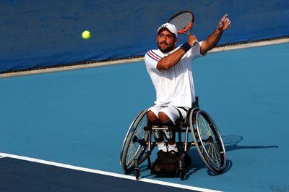
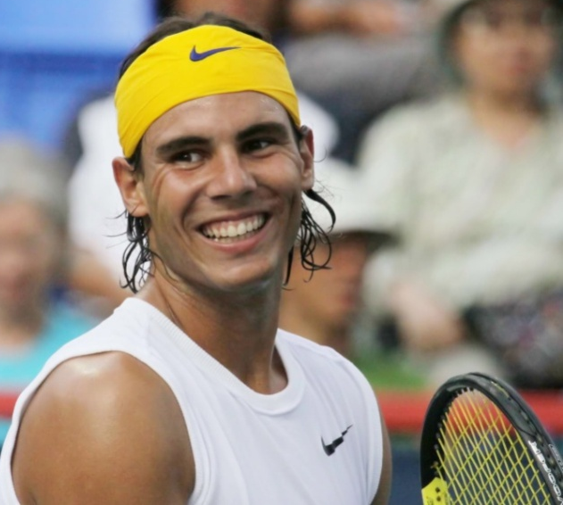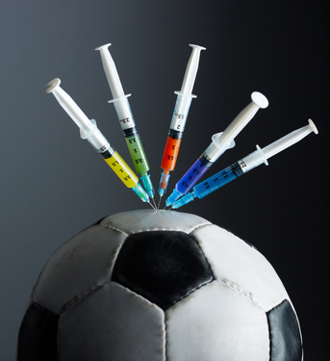
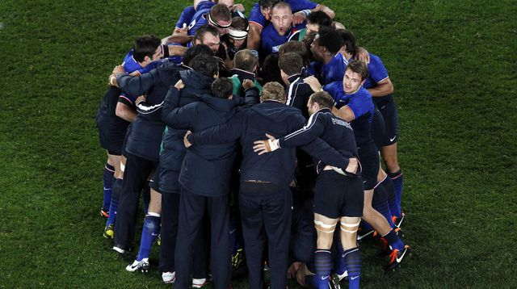

¿ Quién es quién ?
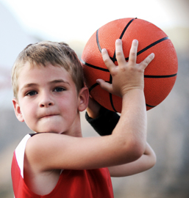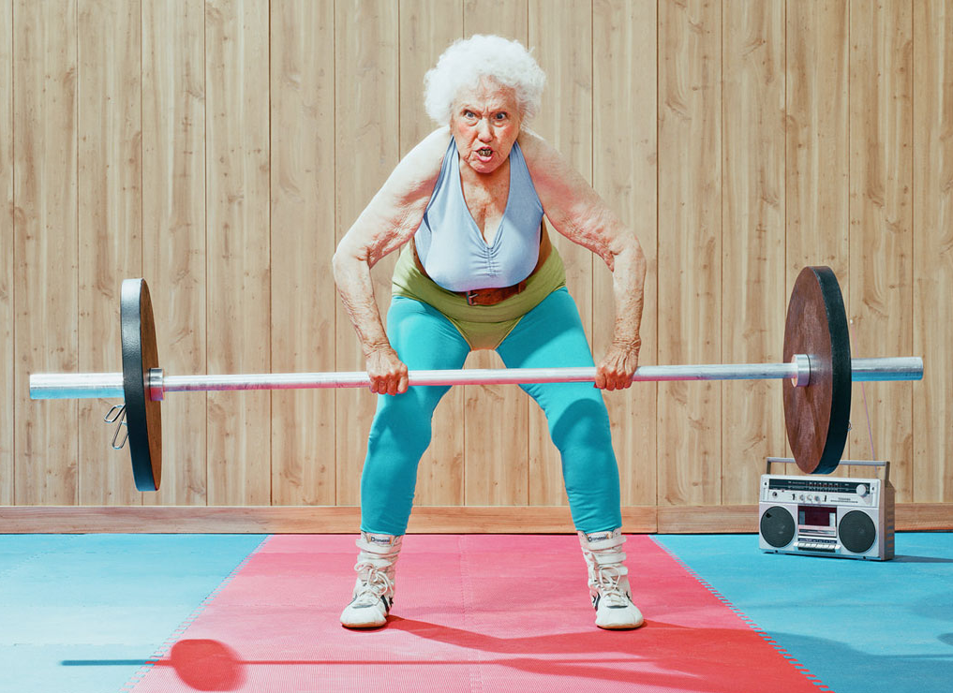
Consigna : Lee la presentación siguiente y di a quién corresponde.
Suponemos que a esta persona le guste escuchar música. Es muy deportista, puede que practique diferentes deportes desde hace muchos años porque a pesar de su edad parece muy musculosa. Imaginamos que tenga setenta años. En la foto, está levantando pesas.
¿ Quién es ? …………………………..

Séance 1

Comprensión oral
Académie en ligne : ressources en espagnol CD audio 1
http://www.academie-en-ligne.fr/_layouts/AEL/LecteurRessources.aspx?PREFIXE=AL7ES21-CD01
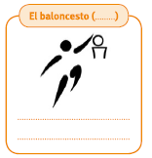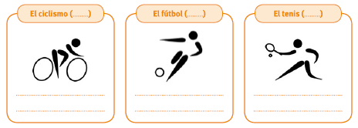

Séance 2

Comprensión escrita
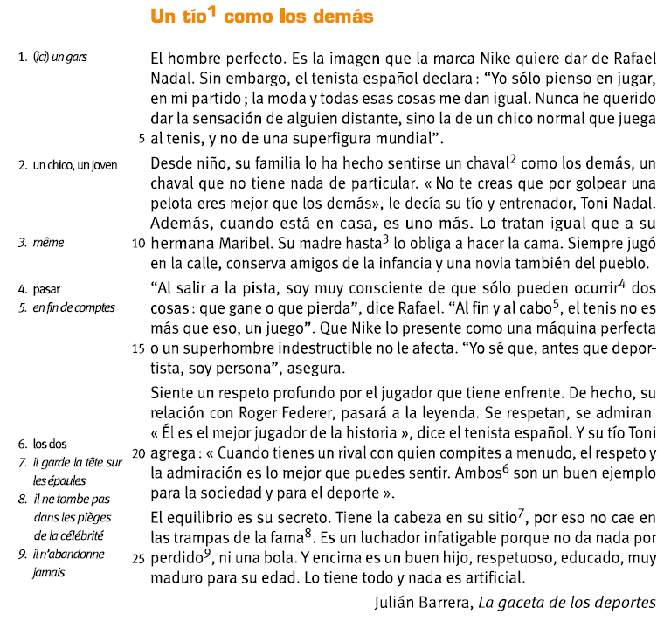
Académie en ligne : : ressources en espagnol

Etapa 1 : Identificación del léxico en un texto
Consigna : Lee la lista de palabras de vocabulario siguiente y busca en el texto las palabras que faltan. Memoriza este nuevo léxico relativo al deporte.
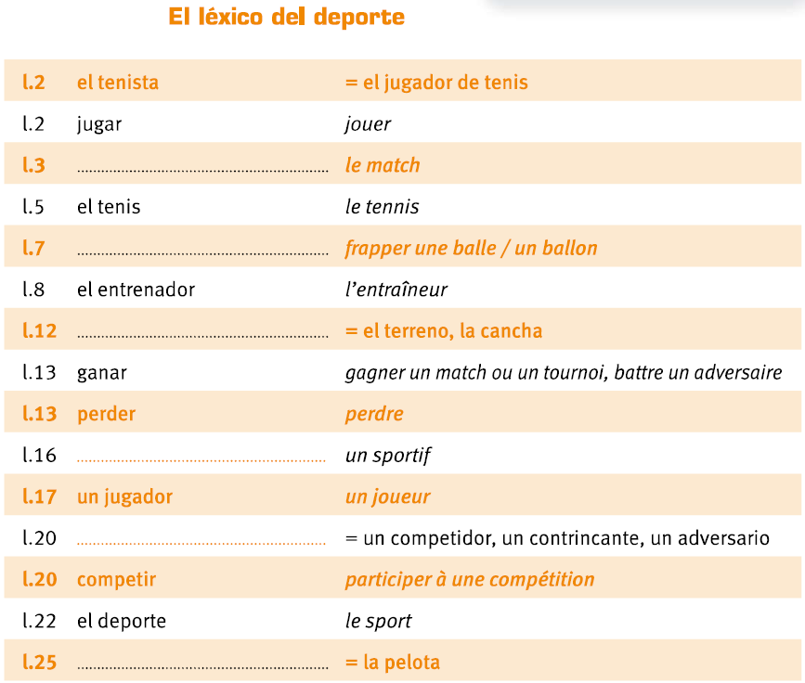

Etapa 2 : Entender para explicar lo esencial de un artículo
Consigna : Lee de nuevo el artículo y contesta a las preguntas citando expresiones o frases sacadas del texto.
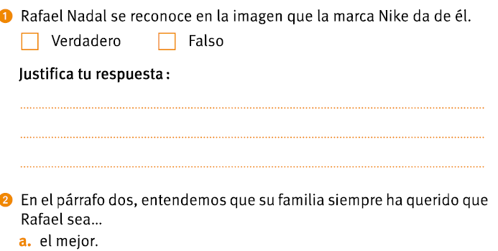
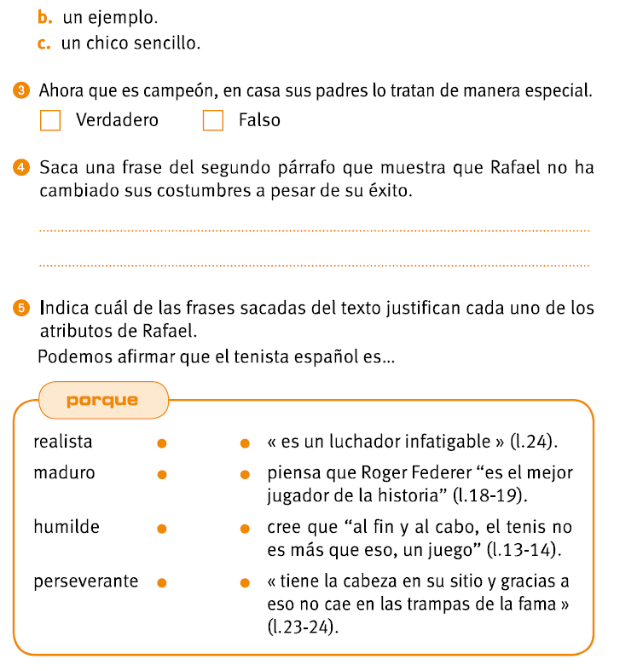

Conjugación : el pasado compuesto

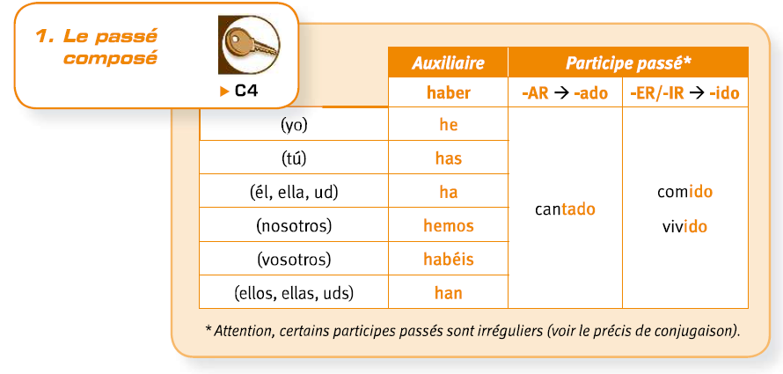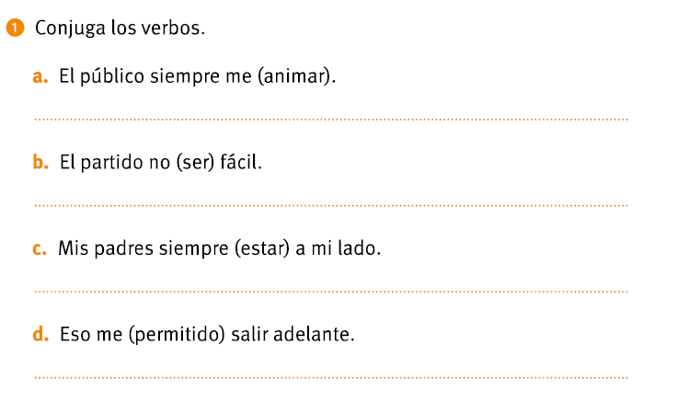

Expresión escrita
Apellido : Nombre : Clase :
Contexto : Imagina que Rafael Nadal acaba de ganar Roland Garros. Un periodista llamado Nelson viene a entrevistarle.
Consigna : Tienes que imaginar la entrevista primero contestando a las preguntas de Nelson y después imaginando las preguntas a partir de las respuestas de Rafael.
Tendrás que :
- Emplear verbos de tipo “gustar”
- Utilizar el pasado compuesto
- Emplear el léxico del deporte
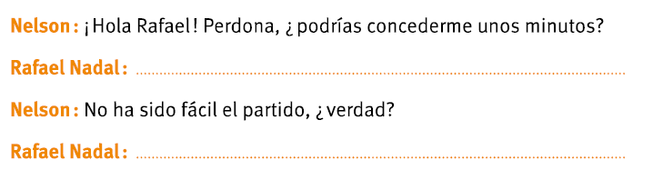
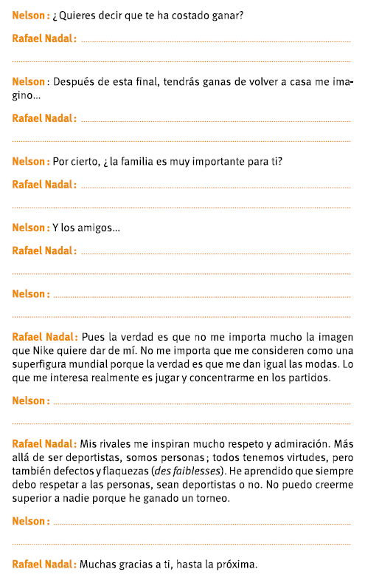

Séance 4

Comprensión escrita

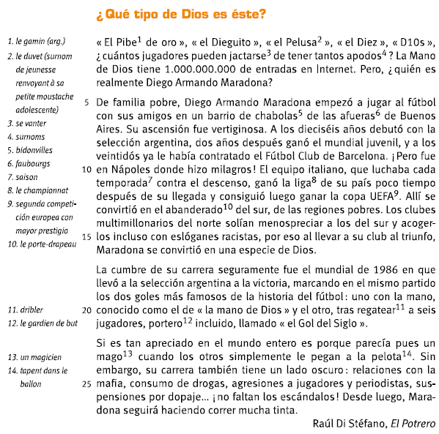

Etapa 1 : Identificación del léxico en un texto
Consigna : Lee la lista de palabras de vocabulario siguiente y busca en el texto las palabras que faltan. Memoriza este nuevo léxico relativo al deporte.
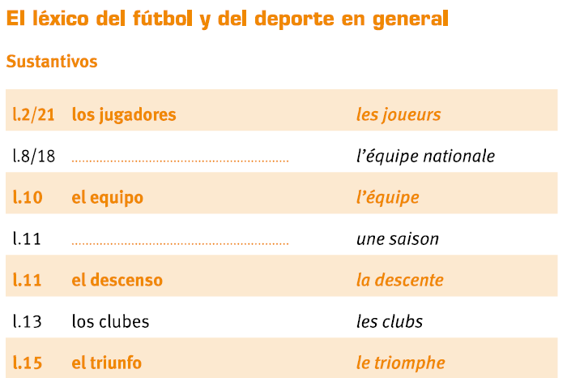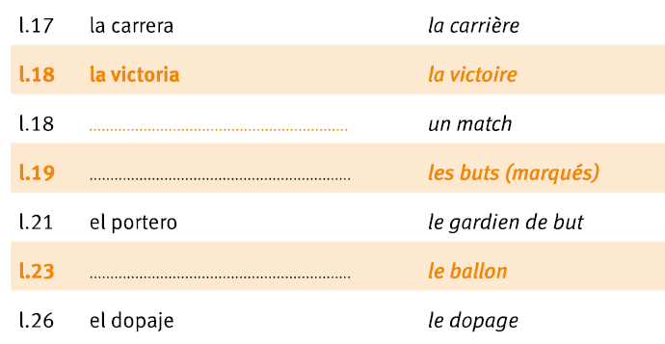
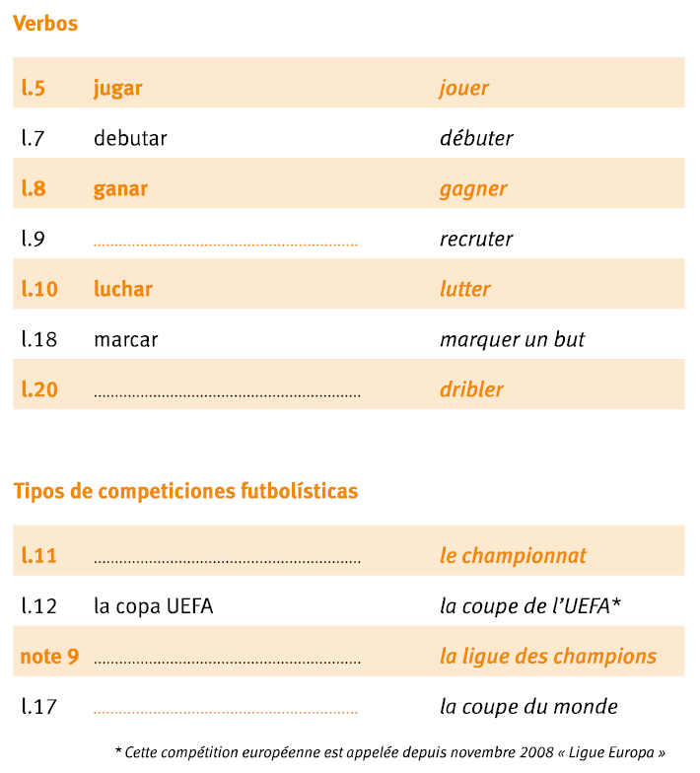

Etapa 2 : Entender para explicar lo esencial de un artículo
Consigna : Lee de nuevo el artículo y contesta a las preguntas citando expresiones o frases sacadas del texto.
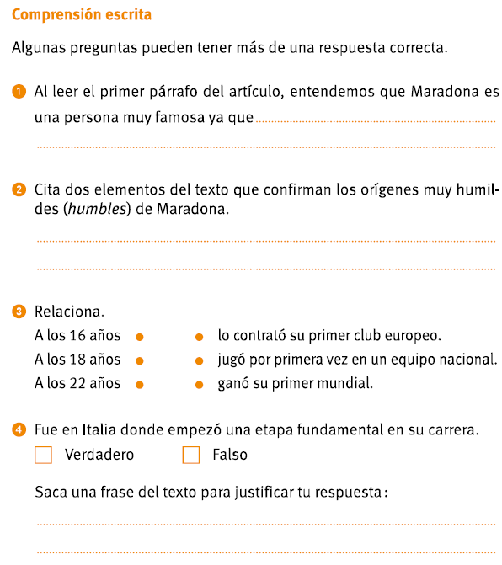
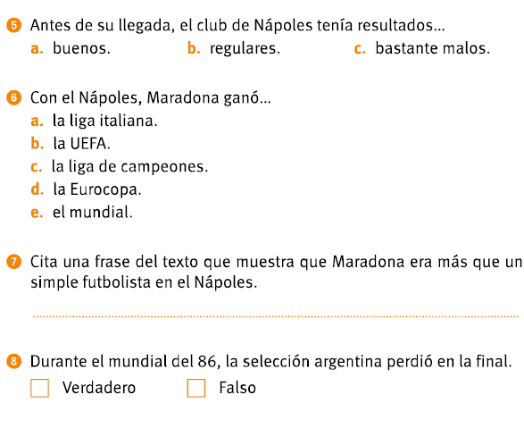
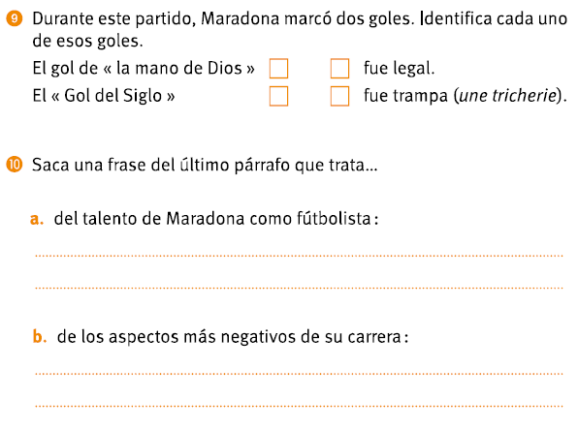
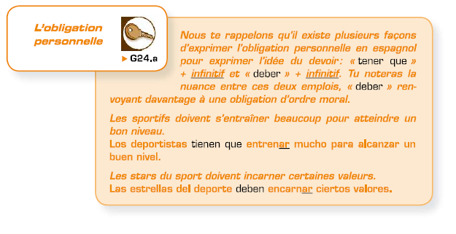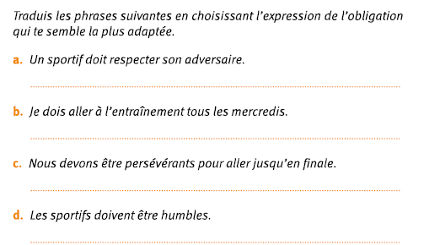
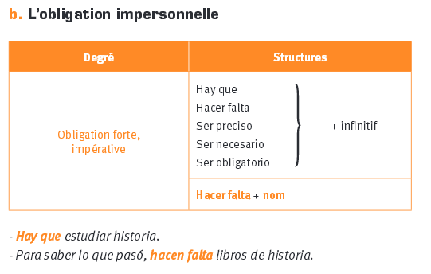
Traduis les phrases suivantes en employant l’obligation impersonnelle la plus adaptée.
Pour gagner, il faut persévérer.
………………………………………………………………………………………
Pour s’améliorer, il faut s’entraîner tous les jours.
………………………………………………………………………………………
Pour jouer, il est nécessaire de respecter les règles.
………………………………………………………………………………………

Séance 6

Comprensión escrita

Acusación contra Rusia: dopaje de Estado sistemático
La corrupción no conoce fronteras ni raíces históricas; quizás forme parte inevitable del sistema que el deporte profesional ha decidido que más le convenía
Carlos Arribas 10 NOV 2015 - 00:00 CET_EL PAIS.COM
Dick Pound, un abogado canadiense, miembro del establishment de la dirigencia deportiva desde hace décadas, desenterró ayer en la simbólica Ginebra, como no podía ser menos, los miedos de la guerra fría y el temor a los métodos soviéticos y a su temida KGB. Todo ello personalizado en la figura de Vladímir Putin, un presidente capaz de enviar a la policía secreta rusa, que ahora se llama FSB, a amenazar y amedrentar a los químicos que en los laboratorios antidopaje de Moscú y de Sochi se encargaban de analizar las orinas y sangres de sus deportistas en busca de sustancias prohibidas.
- “Estamos hablando de dopaje de Estado, que, desde los tiempos de la Unión Soviética, está profundamente enraizado en el deporte ruso”, dijo Pound, autor de un larguísimo informe sobre uno de los capítulos más desoladores en la interminable historia de la corrupción en el deporte. Pound vino a decir que el ministro de Deportes ruso dirigía todo un sistema para tapar el dopaje de sus figuras, a las que, de paso, matando dos pájaros de un tiro, aprovechaban para extorsionar obligándoles a pagar por una declaración de limpieza. Los rusos tenían un laboratorio clandestino en Moscú para comprobar la fiabilidad de sus métodos de dopaje y destruyeron más de 1.417 muestras cuando oyeron que los policías de la Agencia Mundial Antidopaje pretendían meter su nariz en sus asuntos.
- […] En su informe, Pound tiene la honradez de reconocer que el dopaje de Estado o el dopaje organizado ni está circunscrito a la vieja Rusia ni al atletismo. De hecho, una parte de su investigación, no hecha pública, hace referencia al papel que la Federación Internacional de Atletismo (IAAF) ha podido interpretar en el drama de sobornos y extorsión.
- Aunque solo el expresidente de la IAAF, el anciano senegalés Lamine Diack, de 82 años, está imputado por el juez anticorrupción francés, acusado de embolsarse más de un millón de euros a cambio de tapar casos de rusos sospechosos de dopaje, conviene no olvidar que su sucesor en el cargo desde agosto, el británico Sebastian Coe, fue durante años su primer vicepresidente. De Coe, que jura estar tan sorprendido como cualquier lego por la amplitud del escándalo, aunque su cargo le habría obligado a enterarse de algo, tampoco habla el informe. Como se demuestra recordando que la otra gran federación deportiva mundial, la FIFA, también está en manos de jueces y fiscales que indagan y buscan castigar sus escándalos. La corrupción no conoce fronteras ni raíces históricas, sino que quizás forme parte inevitable del sistema que el deporte profesional ha decidido que más le convenía.
Vocabulario para entender mejor el artículo :
un abogado : un avocat desenterró (desenterrar) : déterrer el temor=el miedo : la p……..
amedrentar : los químicos : les chimistes sustancias prohibidas : susbtances ……………
está enraizado : est enraciné un informe : un communiqué tapar el dopaje : cacher le dopage
matando dos pájaros de un tiro : en faisant d'une pierre deux coups
aprovechar para extorsionar : profiter pour extorquer comprobar : vérifier
meter su nariz en sus asuntos : mettre leur nez dans leurs affaires la honradez : l'honnêteté
está imputado por : (ici) est mis en cause dans el juez : le j……..
embolsarse : …………………………….. / ………….. indagan (indagar) : enquêter
un lego : (persona que no conoce nada de un caso ) un profane

Observaciones generales
Consigna 1 : Observa el documento y di cuál es su índole (sa nature), su fuente (sa source) su autor, la fecha de publicación, el título y el tema principal.

Entender lo esencial del documento
Consigna 2 : Lee de nuevo el párrafo n°1 y contesta a las preguntas siguientes :
¿ Cuál es la profesión de Dick Pound ?

Según el artículo, ¿ Quiénes son las personas y organizaciones implicadas en el escándalo que desenterró Dick Pound ?
Las personas implicadas principalmente son : -……………………………………………………………….
-……………………………………………………………….
-……………………………………………………………….

Las organizaciones implicadas son : -…………...
- …………..
-……………
Consigna 3 : Lee de nuevo el párrafo n° 2 y 3 y di si las informaciones son correctas o falasas. Justifica citando la frase del artículo que te permite contestar.
Según Pound, el dopaje de estado como en Rusia es algo nuevo, nunca se produjo tal acontecimiento (événement) en el pasado. V F

Pound acusa el ministro De Deportes ruso de tapar el dopaje de los deportistas rusos aprovechando de la situación para extorsionarles mucho dinero a cambio de una « declaración limpieza ». V F

Los rusos destruyeron más de 1.417 muestras cuando se enteraron de que los policías de la Agencia Mundial Antidopaje vinieran a meter su nariz en sus asuntos. V F

Séance 7

Comprensión oral evaluada
La vuelta al mundo por 80 países
(ressources CD audio 1 académie en ligne /espagnol) : piste 53
http://www.academie-en-ligne.fr/_layouts/AEL/LecteurRessources.aspx?PREFIXE=AL7ES21-CD01

Comprensión oral evaluada

Entender el tema a través de indicaciones visuales
Consigna 1 : Observa las fotos y el título siguientes, te dan indicaciones a propósito del tema de la grabación.
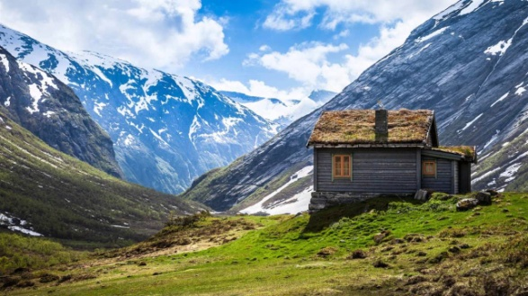
La vuelta al mundo por 80 países

Etapa 1 : Familiarizarse con la grabación y algunas informaciones esenciales
Consigna 2 : Lee las tres preguntas siguientes y escucha la grabación. Luego contesta a las preguntas. (Varias respuestas pueden ser posibles).
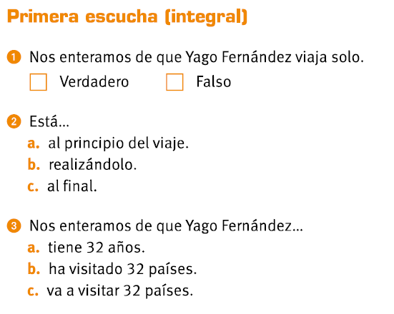

Etapa 2 : Concentrarse en elementos precisos para entender detalles.
Consigna 3 : Lee las cinco preguntas siguientes y escucha de nuevo el principio de la grabación. Luego contesta a las preguntas. (Varias respuestas pueden ser posibles).
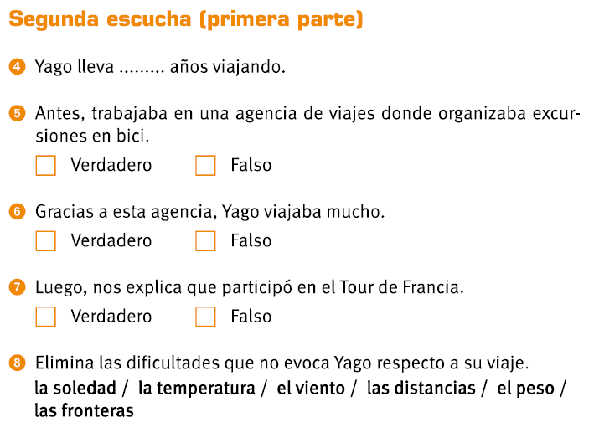
Consigna 4 : Lee las tres preguntas siguientes y escucha de nuevo la segunda parte de la grabación. Luego contesta a las preguntas. (Varias respuestas pueden ser posibles).
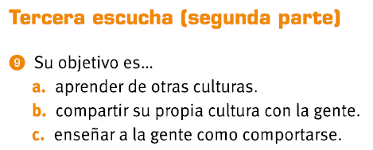
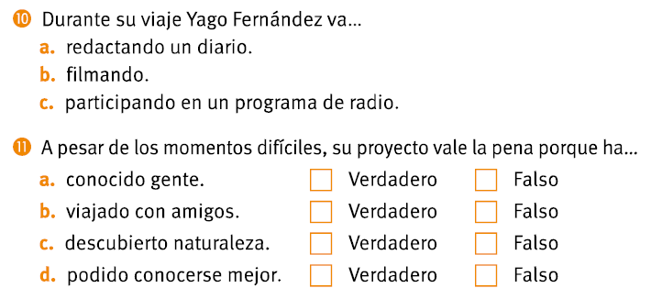

Grille d’évaluation
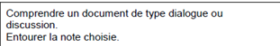 | Puntos
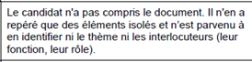 | 0-1
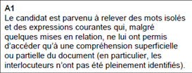 | 2-4
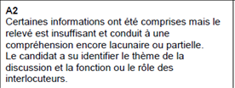 | 5-7
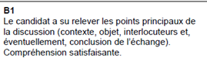 | 8-10

Prepararse para el proyecto final
Contexto : Eres un atleta famoso/a invitado en un programa televisivo para hablar del deporte.
Por oral y sin notas personales, tendrás que contestar a las preguntas de la presentadora sobre temas como:
- Tu visión del deporte en general, lo que representa para ti, lo que prefieres cuando practicas…
- Tu vida cotidiana de deportista, tus entrenamientos, tus dificultades…
- Tu opinión sobre otros deportistas famosos u otros deportes diferentes del tuyo
- Tu opinión acerca del tema del dopaje
- Tus sueños o proyectos
Para contestar a todas estas preguntas tendrás que memorizar y saber emplear :
- El léxico relativo al deporte
- Las cifras y nombres para tratar de tus éxitos con precisión (fechas), de tu infancia…
- Los tiempos del pasado (pasado compuesto, imperfecto y pretérito) en 1^{ra} persona del singular sobre todo para evocar tu carrera y tus principales éxitos.
- Verbos y expresiones tipo “gustar” para expresar tus opiniones y gustos.
- La obligación personal e impersonal para evocar tu cotidiano de deportista, tus entrenamientos…
- Los conectores lógicos para relacionar tus ideas, explicarlas…

Prepararse para el proyecto final
Contexto : Eres un atleta famoso/a invitado en un programa televisivo para hablar del deporte.
Por oral y sin notas personales, tendrás que contestar a las preguntas de la presentadora sobre temas como:
- Tu visión del deporte en general, lo que representa para ti, lo que prefieres cuando practicas…
- Tu vida cotidiana de deportista, tus entrenamientos, tus dificultades…
- Tu opinión sobre otros deportistas famosos u otros deportes diferentes del tuyo
- Tu opinión acerca del tema del dopaje
- Tus sueños o proyectos
Para contestar a todas estas preguntas tendrás que memorizar y saber emplear :
- El léxico relativo al deporte
- Las cifras y nombres para tratar de tus éxitos con precisión (fechas), de tu infancia…
- Los tiempos del pasado (pasado compuesto, imperfecto y pretérito) en 1^{ra} persona del singular sobre todo para evocar tu carrera y tus principales éxitos.
- Verbos y expresiones tipo “gustar” para expresar tus opiniones y gustos.
- La obligación personal e impersonal para evocar tu cotidiano de deportista, tus entrenamientos…
- Los conectores lógicos para relacionar tus ideas, explicarlas…

Proyecto final
Contexto : Eres un atleta famoso/a invitado en un programa televisivo para hablar del deporte. Después de presentarte, una presentadora te hace algunas preguntas siguientes.
Consigna : Haz tu presentación (nombre, apellido, edad y lugar de nacimiento, profesión, pasiones, vida privada…). Puedes inventar unos datos si quieres. Luego contesta a las preguntas apoyándote sobre tus conocimientos lexicales, gramáticos, culturales…
Introducción y lista de preguntas posibles :
Presentador/a : “Hola ……………………….. muchas gracias por haber aceptado esta entrevista. El público ya te conoce un poco a través de tus éxitos, pero ¿ Puedes presentarte a tus admiradores de manera más personal ?
¿ Qué representa el deporte para ti ?
(Para mí el deporte representa…)
¿ Qué es lo que más te encanta en tu deporte ?
(Lo que más me encanta en el deporte que practico es… )
Para ti, ¿ cuál es lo más importante cuando una persona practica deporte ?
(Lo más importante en la práctica del deporte es… )
¿ Quién es tu deportista favorito y por qué ?
(Mi deportista favorito es…….. porque…)
En tu carrera de deportista, ¿ Qué fue lo más difícil y por qué ?
(Lo más difícil fue… )
¿ Qué piensas del dopaje ?
(A mi parecer, el dopaje… )
¿ Cuál es el sueño de tu vida ?
(Mi sueño en la vida es… / Sueño con…)

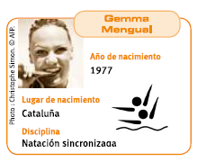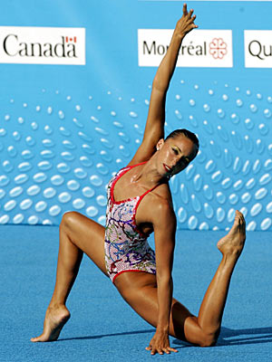

Otras informaciones
1992 : año de integración en el equipo nacional de natación sincronizada
Títulos en su carrera : 47 : 17 medallas de Oro, 18 de Plata y 12 de Bronce, entre campeonatos del Mundo, Europeos y Juegos Olímpicos.
Juegos Olímpicos disputados : 3
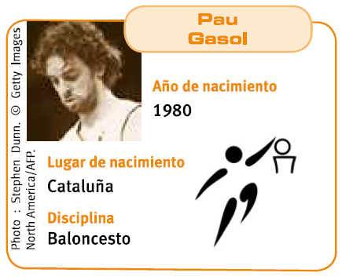

Otras informaciones
Equipo actual : Chicago Bulls
Equipo anterior : Lakers / Los Ángeles
Victorias : En números equipos como la selección española
Estudios iniciales : medicina
Sueño : seguir la carrera de médico cuando la de jugador de baloncesto se termine.
Teresa Perales
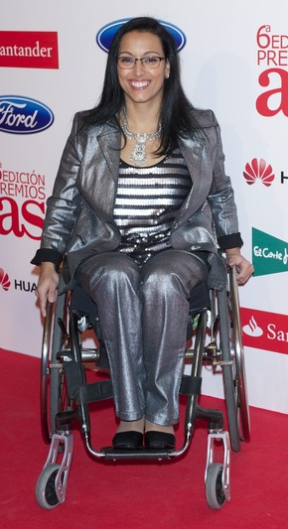
Año de nacimiento : 1975
Lugar de nacimiento : Zaragoza (Aragón)
Disciplina : Natación

Otras informaciones
Éxitos : Ganó 22 medallas paralímpicas , 5 Récords del Mundo, 29 medallas en los campeonatos de Europa
1984 : A partir de los 19 años, está en una silla de ruedas a causa de una enfermedad.
Al principio, no sabía nadar.
Un consejo de teresa para ganar : “es necesario que tú te lo creas”
1998 : Deportista de Alto Nivel / Diplomada en Fisioterapia y Experta en coaching personal y deportivo.
Rafael Nadal
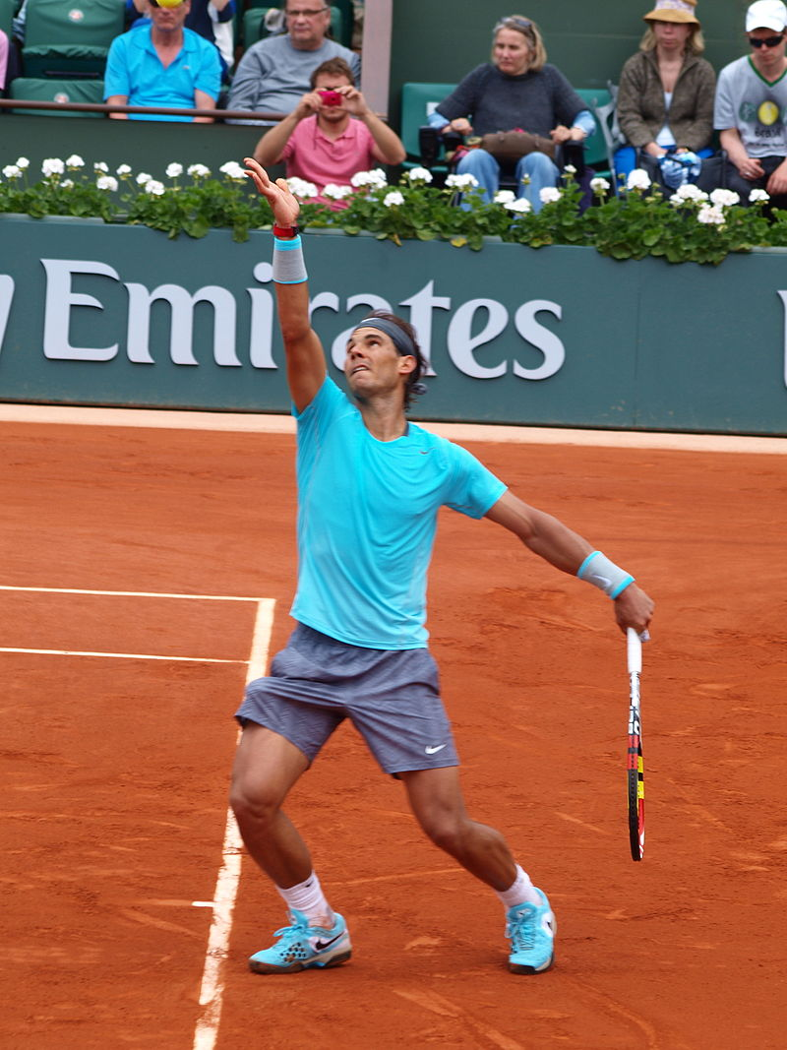
Año de nacimiento : 1986
Lugar de nacimiento : Mallorca (España)
Disciplina : tenis

Otras informaciones
Entrenador : Miquel Angel Nadal (su tío)
2001 : año en el que se hace tenista profesional
2004 : Primera medalla de oro de la Copa Davis
2008 : medalla de oro en los Juegos Olímpicos de Pekin
67 : número de títulos individuales ganados
Frase del tenista :
“La primera victoria ante Roger Federer en la final de Wimbledon es sin duda la más emocionante de mi carrera.”
Diego Maradona
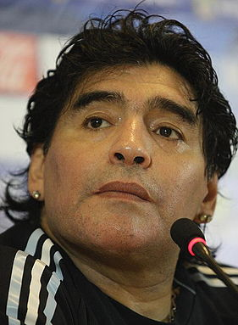
Año de nacimiento : 1960
Lugar de nacimiento : Buenos Aires (Argentina)
Disciplina : fútbol

Otras informaciones
Apodos : Mano de Dios, el 10, El Pibe de Oro, El Pelusa…
1976 : el principio de su carrera en “Argentinos Juniors”
1978 : victoria en el mundial juvenil
1982 : integración en el Barça (equipo de Barcelona, España)
1986 : victoria de la selección argentina gracias a dos goles que todavía hoy quedan importantes en la historia del fútbol.
1994 : el principio de su carrera de entrenador de fútbol
1997 : retirada deportiva (final de su carrera)
Nom : Prénom : Classe : Note :

Grille d’évaluation de la production orale en interaction
 | A1 | A2 | A2+ | B1
Présentation / Introduction
Peut établir un contact social, se présenter et décrire son environnement familier de façon plutôt détaillée. | Non ou presque pas.  0-0,5 | De façon sommaire.  1 | Oui, présentation satisfaisante.  2 | Très bonne présentation, très détaillée.  2,5
Peut répondre et réagir à des questions simples. Peut gérer une interaction simple. | Non ou presque pas.  0 | De façon sommaire, réponses sans phrase  1
Expression d’un point de vue / Argumentation
Peut comprendre et répondre à des questions simples sur un thème connu. | Non ou presque pas.  0-0,5 | Comprend mais éprouve des difficultés à répondre/ réponses incomplètes.  1 | Oui, réponses aux questions globalement pertinentes.  2 | Comprend et propose des réponses pertinentes et développées.  2,5
Peut présenter et expliquer avec assez de précision les points principaux d’une réflexion personnelle. Justifie ses opinions de façon globalement compréhensible et cohérente. | Non ou presque pas.  0-1 | Partiellement, explications et justifications sommaires ou parfois absentes.  2 | Oui, ensemble satisfaisant.  3 | Oui, réponses bien développées.  3,5
Lexique (étendue et maîtrise)
Peut utiliser un répertoire limité mais adéquat pour gérer des situations courantes de la vie quotidienne. Sait maîtriser le lexique essentiel relatif au thème abordé. | Non ou presque pas.  0-0,5 | Partiellement, lexique encore très erroné ou manquant.  1 | Oui, ensemble satisfaisant malgré quelques erreurs.  3 | Oui, bonne maîtrise et ajout de lexique issu de recherches personnelles.  3,5
Morphosyntaxe
Peut utiliser des structures et formes grammaticales simples travaillées en classe. Le sens général reste clair malgré la présence systématique d’erreurs élémentaires. | Non ou presque pas.  0-0,5 | Partiellement, le sens global est clair mais l’emploi et la maîtrise des notions grammaticales restent fragiles.  2 | Emploi et maîtrise globalement corrects des structures grammaticales  3
Maîtrise du système phonologique
Peut s’exprimer de façon suffisamment claire. La prononciation est intelligible malgré des erreurs ponctuelles. | Prononciation peu compréhensible  0-0,5 | Oui  2 | Oui, discours globalement fluide  3
Respect des consignes
Peut se mettre dans la peau d’un personnage et se présenter de façon complète et globalement crédible.  Réponds à toutes les questions en faisant des phrases complètes. | Non ou presque pas.  0-1 | Oui  2 | Oui, incarne très bien le personnage (intonation et mise en scène convaincantes)  3

Conseils pour progresser :

